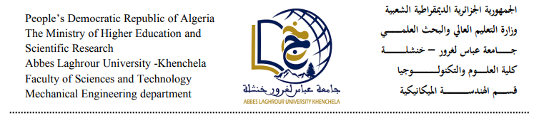
Khenchela le : 05/03/2025
Affectation des thèmes de mémoires de fin d’étude Licence CM

THEMES | LES ETUDIANTS | Enseignant encadreur
Etude générale de l’usinage par électroérosion et ses applications différentes dans la fabrication mécanique. | -Hamdi Ilies  -Boudouha Adnan | GHELANI Laala
Production de l'hydrogène vert | -Bentalha Hakim  -Bendrihem Abdelhamid  -Belloum Abdellaziz | ZAAMOUCHE  Radia
Etude des opérations réalisées sur un tour universel | -Adjeroud Louai  -Berkani Hani  - Ladjal Mohamed salah | CHERMIME Brahim
Recherche bibliographique sur le comportement mécanique des matériaux composites stratifiés | -Rim Amira  - Bennecib Hadjer  -Mokdad Louai Raid | MESSAOUDI Aissam
Contribution à l’amélioration de la fonction maintenance d’une entreprise algérienne | -Reddah Islem  -Wassim Bouali  - Bouselsela Seyfeddine | HAMMOUYA Amel
Simulation et conception des radiateurs de chauffage | Hezil Hacen | BERKIA .  abdelhak
L'impact de l'Exploitation du Gaz de Schiste sur l'Environnement et l'Économie : Analyse des Défis et Opportunités | -Hamzaoui Rami  -Kebair Mohamed  -Bezzouh Noufel | MAACHE Mouna
Etude & conception assistée par ordinateur d’un étau | -Mansouri Ilyes  -Mokrani Amine  - Niri Rachad Abdessamed | MEDDOUR Belkacem

